ОШ МИХАИЛО ПЕТРОВИЋ АЛАС
Јованова 22, Београд

ИЗВЕШТАЈ О РЕАЛИЗАЦИЈИ ПРОЈЕКТА

НАЗИВ ПРОЈЕКТА: „ПРОГРАМ НЕФОРМАЛНОГ ОБРАЗОВАЊА НАЈМЛАЂИХ УЧЕСНИКА У САОБРАЋАЈУ У ЦИЉУ УНАПРЕЂЕЊА БЕЗБЕДНОСТИ САОБРАЋАЈА НА ПУТЕВИМА - СИГУРАН КОРАК“

Под покровитељством градске општине Стари град, Секретаријата за саобраћај града Београд, удружење Зелени талас је у основној Школи Михаило Петровић Алас организовало и спровеоло едукацију деце. Презентација и едукација је заказана за прву групу у 13 часова (за ђаке који су завршавали са наставом), ученици 7.разреда. Од 14 часова едукацији су присуствовали ученици осмог разреда. Едукације су биле изузетно добро посећене и ученици су показали високи степен заинтересованости за тему безбедног учешћа у саобраћају.

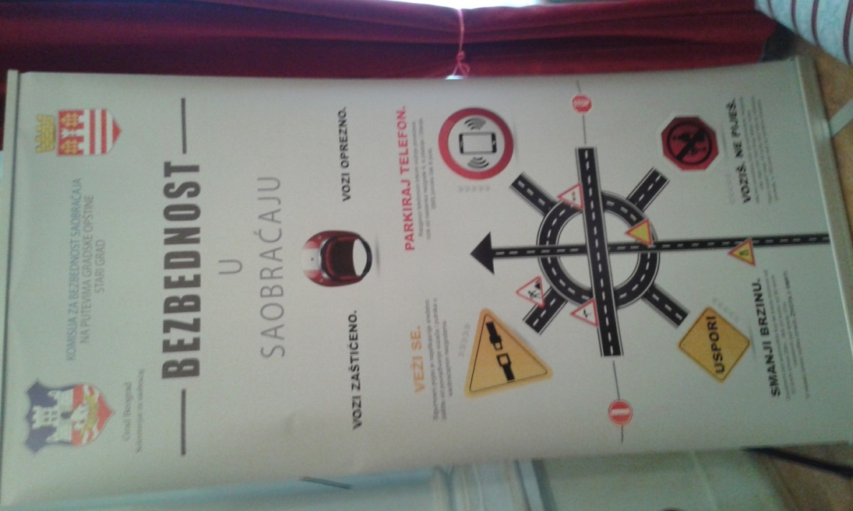

Едукација се одвијала у две фазе. У првој је Бранислав Гопић, дипломирани инжењер саобраћаја, професор безбедности саобраћаја, изложио деци едукативни садржај на тему безбедног учешћа деце овог узраста у саобраћају. Посебно су апострофирани статистички подаци о страдањима деце у периоду 2012 – 2016 година на територији градске општине Савски венац.

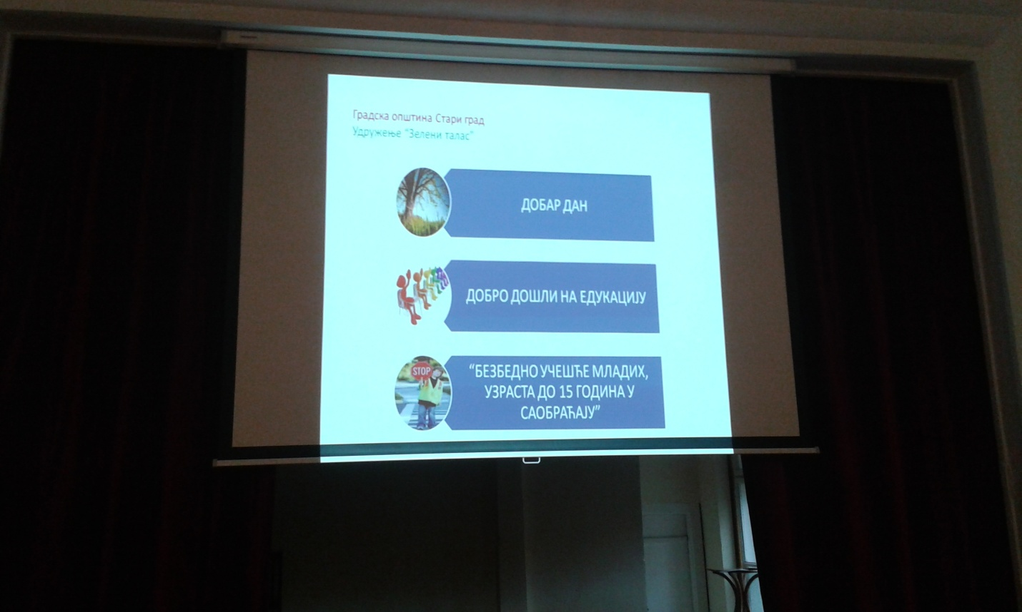

Потом се заједно са децом анализирало које су то карактеристичне грешке младих учесника у саобраћају. Посебно су анализиране две ситуације: грешке младих учесника у саобраћају са аспекта пешака и са аспекта путника у возилу. Сем презентације у power pointu, деци су приказана и 4 филма едукативног садржаја на поменуту тему: карактеристична понашања деце у саобраћају са приказом опасних ситуација деце пешака као и филмови који су указивали на значај коришћења сигурносниј појасева у возилу.
Посебно су потом апострофирана златна правила за пешаке:
- Улицу прелази само на обележеном пешачком прелазу, поглед лево, десно, тражећи додир очима са возачем
- Не користи мобилни телефон док прелазиш улицу, не претрчавај улицу за лоптом, другом, другарицом
- Крећите се тротоаром, или левом страном улице ако нема тротоара
- Када изађеш из аутобуса не претрчавај већ сачекај да аутобус изађе са стајалишта
- У лошим временским условима, ноћу, носи светлоодбојну одећу

Такође са аспекта путника у возилу посебно су апострофиране следеће карактеристичне грешке:
- Првилно користи сигурносни појас
- Опомени возача и друге путнике да користе сигурносни појас
- Не ометај возача
- Не провлачи главу, руке кроз прозор
- Не провлачи главу између седишта
Посебно смо се задржали на штетности коришћења мобилних телефона у саобраћају, поготову са аспекта пешака.

Адекватни филови са овим темама оставили су снажан утисак на важност придржавања свих ових утицаја на безбедност учесника у саобраћају. Едукација је била интерактивна где су деца одговарали на питања, давали своје коментаре, одређене сугестије.. Изненађујућа чињеница је да децу, с обзиром на њихов узраст, пуно интересује могућност унапређења њихове безбедности у саобраћају. Деца су изнела низ својих запажања о саобраћају, испричала пуно примера саобраћајних незгода где су учесници били они или неко од чланова породице, пријатеља. Тиме се показало да саобраћајне незгоде могу да се догоде било коме и било када.

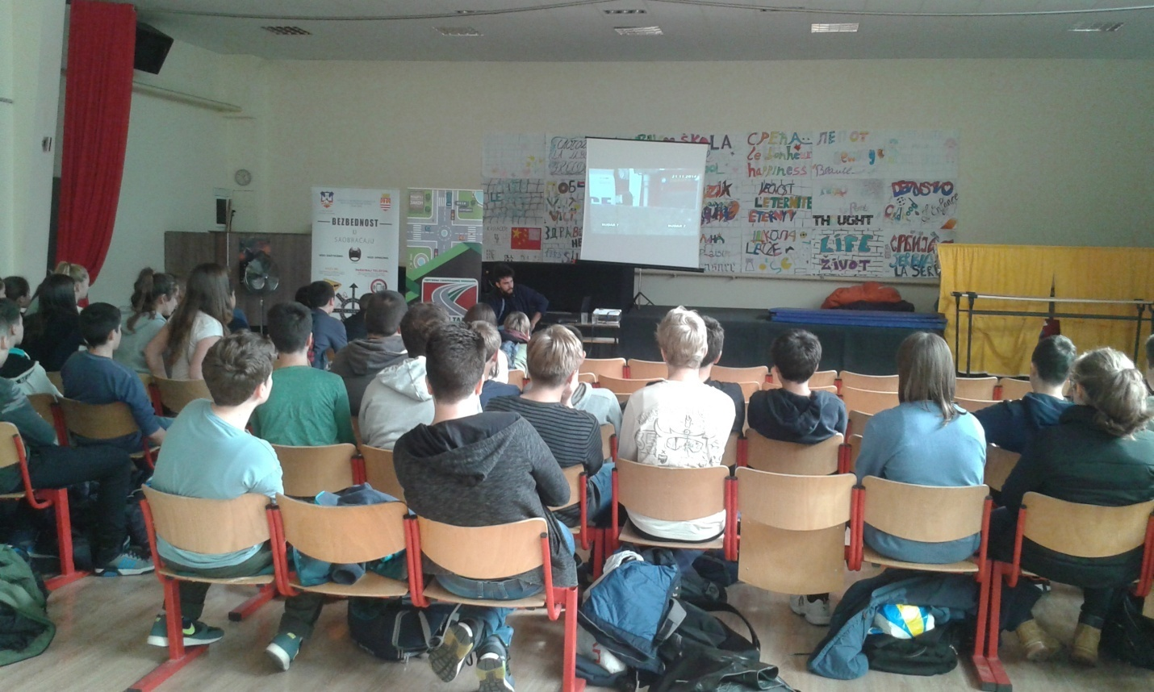
Основна школа Михаило Петровић Алас – деца пажљиво гледају филм

Резиме: Деца су изнела велики број примера саобраћајних незгода где су учесници били они, или неко из њиховог непосредног окружења. Свесни су опасности али врло лако и брзо заборављају како да се безбедно понашати у саобраћају. Још увек не схватају опасност коришћења мобилних телефона и преласка преко улице или управљања моторним возилом (мислимо на њихове родитеље). Већина деце је разумела разлог коришћења сигурносног појаса као и његову правилну употребу. Деца су јако позитивно реаговала на задату тему, била су активна, причала о својим искуствима. У сваком случају сигурно је да треба сваку генерацију испратити на овај начин, кроз перманентну едукацију.

Удружење Зелени талас

Заменик председника

Бранислав Гопић

